**Em Destaque**

[](https://portal.uab.pt/noticias/diretor-do-institut-universitaire-de-technologie-de-mulhouse-profere-conferencia/)

[**Diretor do Institut Universitaire de Technologie de Mulhouse profere conferência**](https://portal.uab.pt/noticias/diretor-do-institut-universitaire-de-technologie-de-mulhouse-profere-conferencia/)

Patrice Wira, Diretor e docente do IUT – Institut Universitaire de Technologie de Mulhouse (Université de Haute Alsace, França) e investigador do IRIMAS – Institut de Recherche en Informatique, Mathématiques, Automatique et Signal, que está a fazer uma mobilidade Erasmus+ na Universidade Aberta (UAb), profere uma comunicação hoje, entre as 19h00 e as 20h00, em articulação com o Núcleo do INESC TEC na UAb.

[**Ler +**](https://portal.uab.pt/noticias/diretor-do-institut-universitaire-de-technologie-de-mulhouse-profere-conferencia/)

[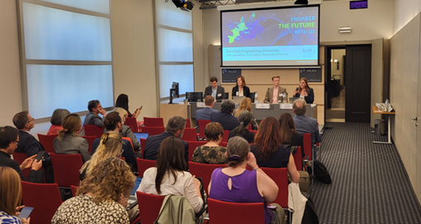](https://portal.uab.pt/noticias/eadtu-general-assembly-meeting/)

[**EADTU General Assembly Meeting**](https://portal.uab.pt/noticias/eadtu-general-assembly-meeting/)

Carla Padrel de Oliveira, reitora da Universidade Aberta (UAb), e Sandra Caeiro, vice-reitora da mesma instituição, estiveram presentes a 13 de maio, em Bruxelas, na *EADTU General Assembly Meeting* e, no dia 14 de maio, na reunião de reitores membros da EADTU, onde se discutiram as estratégias e linhas de ação para os próximos dois anos.

[**Ler +**](https://portal.uab.pt/noticias/eadtu-general-assembly-meeting/)

[](https://portal.uab.pt/noticias/v-centenario-do-nascimento-de-luis-camoes/)

[**V Centenário do Nascimento de Luís Camões**](https://portal.uab.pt/noticias/v-centenario-do-nascimento-de-luis-camoes/)

A Estrutura de Missão para as Comemorações do V Centenário do Nascimento de Luís de Camões atribuiu o selo de apoio e uma comparticipação financeira de € 15.000 à proposta de projeto “Caminhos de Camões – Percurso de Luís Vaz de Camões em realidade Virtual”, apresentada pela Universidade Aberta (UAb) àquela Estrutura de Missão no início de 2025.

[**Ler +**](https://portal.uab.pt/noticias/v-centenario-do-nascimento-de-luis-camoes/)

[](https://portal.uab.pt/noticias/conferencia-de-politica-social-2/)

[**Conferência de Política Social**](https://portal.uab.pt/noticias/conferencia-de-politica-social-2/)

*Para uma Política de Salário Digno em Portugal: fundamentos éticos e económicos e viabilidade política* é o título da conferência de Política Social que se realiza online no dia 28 de maio, às 18h00 (Lisboa).

[**Ler +**](https://portal.uab.pt/noticias/conferencia-de-politica-social-2/)

[](https://portal.uab.pt/noticias/avaliacao-na-educacao-e-na-formacao-profissional/)

[**Avaliação na Educação e na Formação Profissional**](https://portal.uab.pt/noticias/avaliacao-na-educacao-e-na-formacao-profissional/)

“Avaliação na Educação e na Formação Profissional”, uma iniciativa a realizar no âmbito do Ciclo de Diálogos 360º, tem lugar online a 5 de junho, das 14h30 às 16h30.

[**Ler +**](https://portal.uab.pt/noticias/avaliacao-na-educacao-e-na-formacao-profissional/)

[](https://portal.uab.pt/noticias/dar-voz-a-lingua-23-a-edicao/)

[**Dar Voz à Língua | 23.ª edição**](https://portal.uab.pt/noticias/dar-voz-a-lingua-23-a-edicao/)

O 23.º webinar “Dar Voz à Língua” realiza-se a 29 de maio, das 13h00 às 14h00.

[**Ler +**](https://portal.uab.pt/noticias/dar-voz-a-lingua-23-a-edicao/)

**Notícias**

[](https://portal.uab.pt/noticias/provas-publicas-agenda/)

[**Provas Públicas | Agenda**](https://portal.uab.pt/noticias/provas-publicas-agenda/)

[](https://portal.uab.pt/noticias/jazz-um-genero-musical-com-expressoes-globais/)

[**Jazz: Um género musical com expressões globais**](https://portal.uab.pt/noticias/jazz-um-genero-musical-com-expressoes-globais/)

[](https://portal.uab.pt/noticias/ii-congresso-de-humanidades-uab-2/)

[**II Congresso de Humanidades UAb**](https://portal.uab.pt/noticias/ii-congresso-de-humanidades-uab-2/)

[](https://portal.uab.pt/noticias/conversas-abertas-transicao-digital/)

[**Conversas Abertas | Transição digital**](https://portal.uab.pt/noticias/conversas-abertas-transicao-digital/)

[](https://portal.uab.pt/noticias/inqueritos-pedagogicos-2/)

[**Inquéritos pedagógicos**](https://portal.uab.pt/noticias/inqueritos-pedagogicos-2/)

[](https://portal.uab.pt/noticias/seminario-sobre-juventude/)

[**Seminário sobre Juventude**](https://portal.uab.pt/noticias/seminario-sobre-juventude/)

[](https://portal.uab.pt/noticias/simposio-internacional-sobre-sustentabilidade/)

[**Simpósio Internacional sobre Sustentabilidade**](https://portal.uab.pt/noticias/simposio-internacional-sobre-sustentabilidade/)

[](https://portal.uab.pt/noticias/sessao-sobre-acessibilidade/)

[**Sessão sobre Acessibilidade**](https://portal.uab.pt/noticias/sessao-sobre-acessibilidade/)

[](https://portal.uab.pt/noticias/revista-ad-astra-lancamento/)

[**Lançamento da Revista Ad Astra**](https://portal.uab.pt/noticias/revista-ad-astra-lancamento/)

[](https://portal.uab.pt/noticias/sessao-mestres-e-sons-lusitanos-marcos-portugal/)

[**Sessão | Mestres e Sons Lusitanos: Marcos Portugal**](https://portal.uab.pt/noticias/sessao-mestres-e-sons-lusitanos-marcos-portugal/)

[](https://portal.uab.pt/noticias/mestrados-e-doutoramentos-candidaturas-abertas/)

[**Mestrados e Doutoramentos**](https://portal.uab.pt/noticias/mestrados-e-doutoramentos-candidaturas-abertas/)

[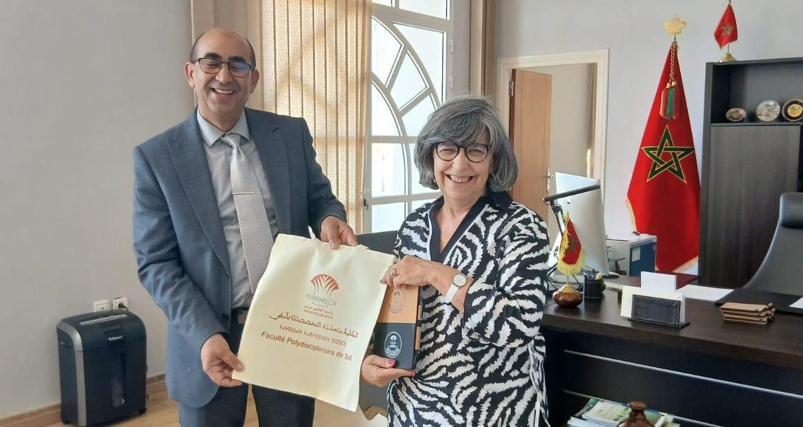](https://portal.uab.pt/noticias/uab-organiza-seminario-internacional-wsd25-em-marrocos/)

[**UAb organiza Seminário Internacional WSD’25 em Marrocos**](https://portal.uab.pt/noticias/uab-organiza-seminario-internacional-wsd25-em-marrocos/)

s